github使用指南
- 注册
  - 打开网址https://github.com/ 点击首页的 Pricing and Signup 进行注册
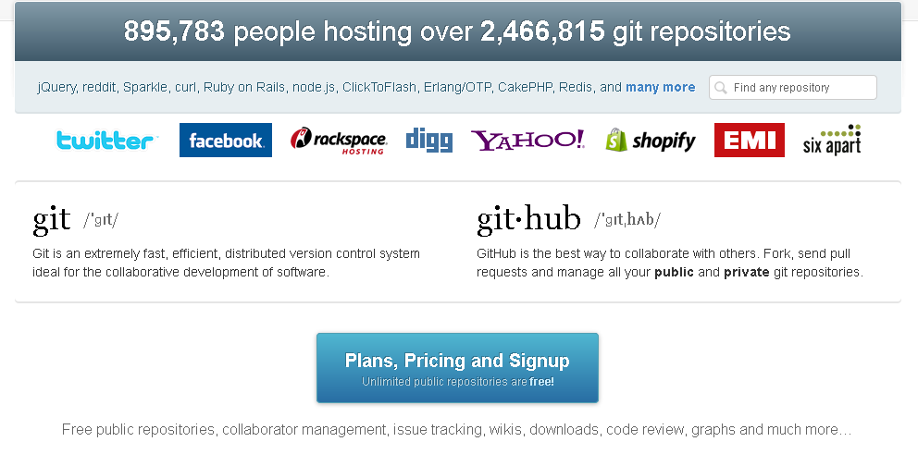
  - 点击 Create a free account 创建一个免费账户
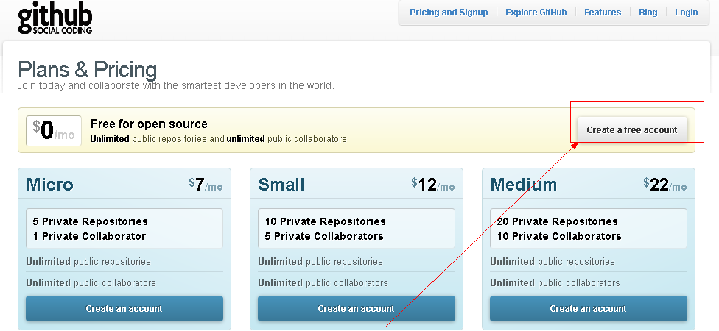
  - 填写用户名和邮件地址，注意这里的邮件地址一定要是工作用的邮件地址。以后github的通知都会发送到这里。
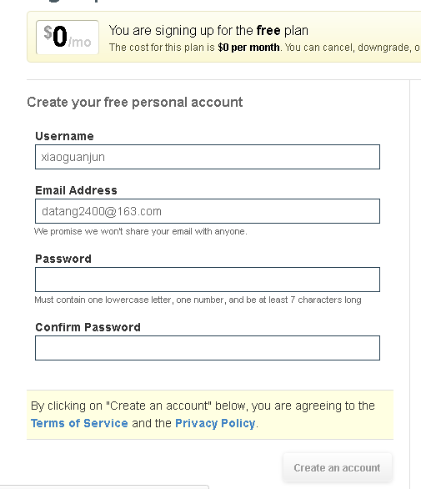
- 在电脑上安装 git
这个可以参考 http://help.github.com/win-set-up-git/
在这一步需要注意的是，要将你的公钥和密钥做一个备份，因为以后都会用到，防止换系统丢失。
另外如果没有.ssh目录可以执行 mkdir ~/.ssh 创建一个

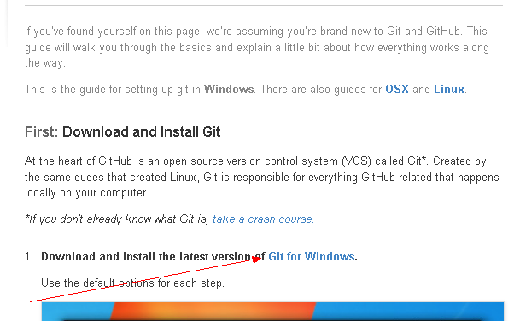

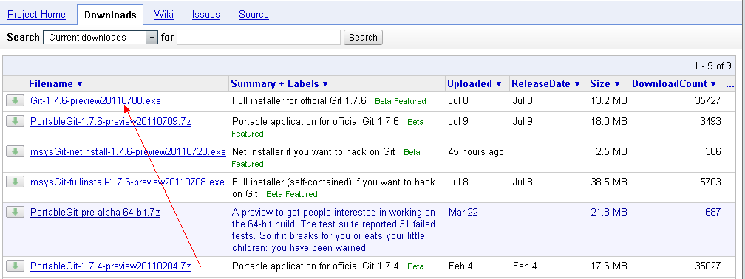
注意：此步可以暂时跳过。

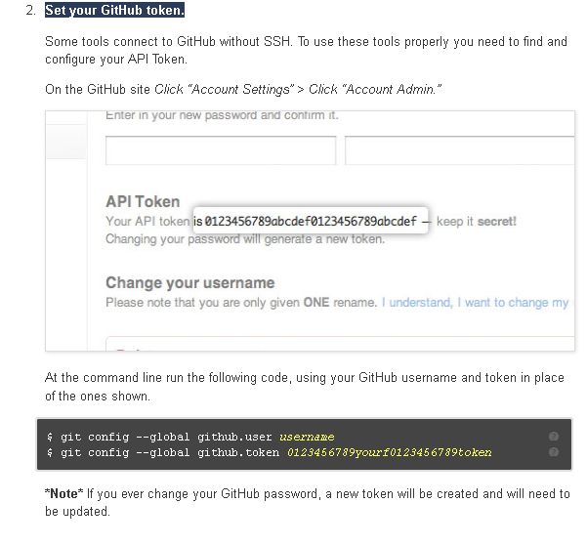

- fork a flxk’s respository
  - 登陆github,查找flxksoftsite，如下图！
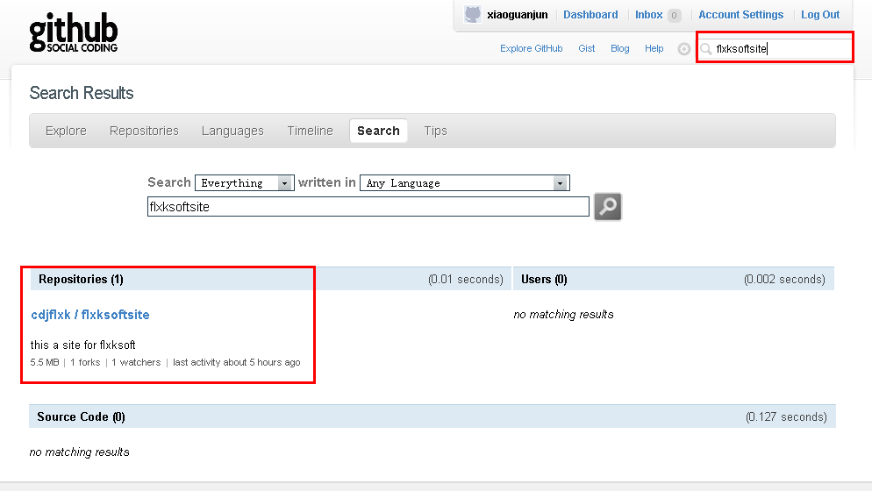
  - 建立 flxksoftsite的分支 如下图
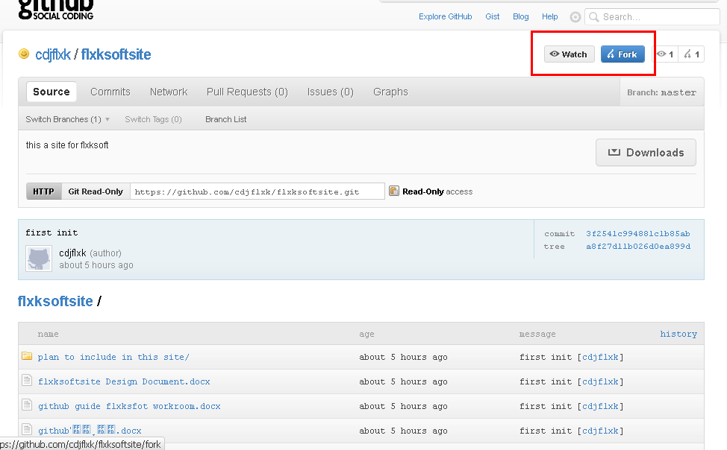
  - 成功后，在自己的账户会出现一个fork后的仓库如下图
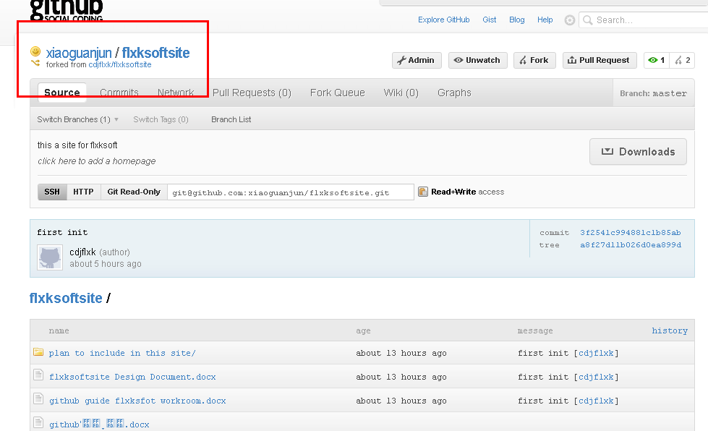
  - 在本地git的命令行执行以下命令。
cd [E]:work
注意：该命令假设你的工作目录在E:work下
git clone git@github.com:[username]flxksoftsite.git
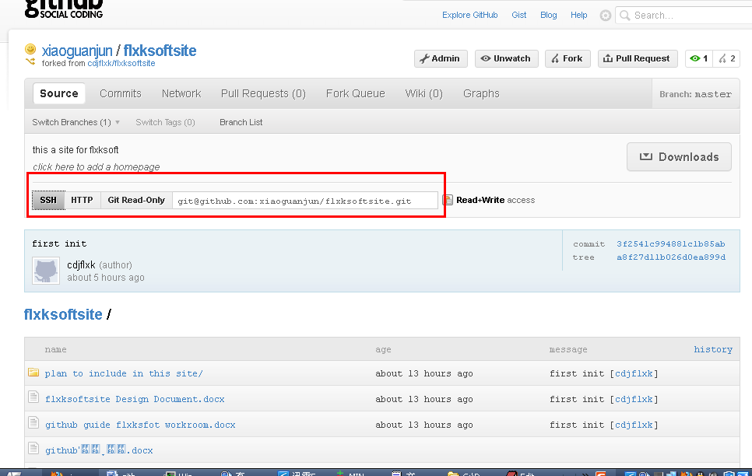
- 修改和提交
  - 首先从主分支上更新最新的工程文件
cd flxksoftsite // 切换到工作目录
注意，如果您是第一次更新的话还需要首先执行以下的命令
git remote add upstream https://github.com/cdjflxk/flxksoftsite.git
git pull --rebase upstream master
  - 按照该工程的系统架构设计或详细设计，选择一个自己喜欢的一个任务和任务号，当然也可以自己添加一个任务。
  - git checkout -b [分支名] ，创建一个新的分支，然后开始进行修改。
    - 注意永远不要再master分支下修改
    - git branch //该命令可以查看所有的分支
  - 修改完成后，使用以下命令进行提交
git status //查看工作目录的状态
git add //添加修改的内容,进入预提交状态
git commit –m “提交的原因” //一般提交的原因格式如下 [任务号]+任务描述
git push origin [分支名称] //进行推送
- ,请求审查合并
  - ,登录 github ,此时在自己fork的respostory可以看到自己推送的内容
  - 点击 pull request ,请求review
- 代码讨论
  - 在有分歧意见的代码处进行讨论。

